Flip-flop S-C Sincronizado por Reloj (Synchronized for Clock)

A continuación se muestra un flip-flop S-C sincronizado por reloj, que se dispara por el borde de transición positiva de la señal de reloj. Esto significa que el FF puede cambiar estados sólo cuando una señal aplicada a su entrada de reloj hace una transición de cero a uno. Las entradas S y C controlan el estado del FF de la misma manera en que se describió antes para el latch de compuerta NOR; pero el FF no responde a estas entradas hasta que ocurre un TPP (Transición con Pendiente Positiva) de la señal de reloj.

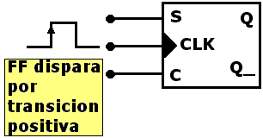

Entradas |  |  |  | Salidas
S | C | CLK |  | Q
0 | 0 | ↑ |  | Q₀ (sin cambio)
1 | 0 | ↑ |  | 1
0 | 1 | ↑ |  | 0
1 | 1 | ↑ |  | Ambigua

